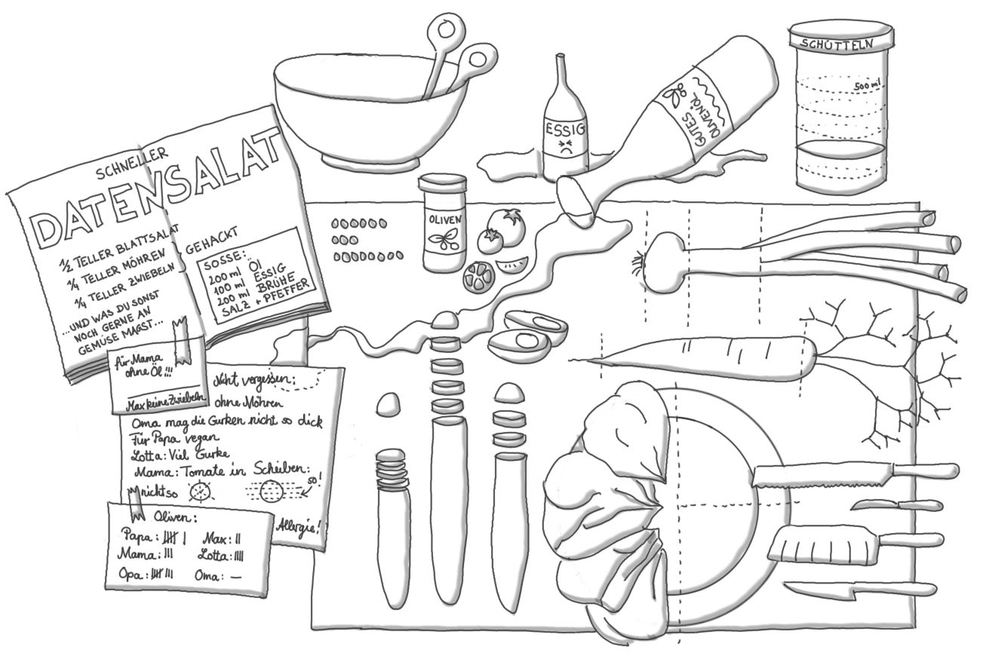**Checkliste & SinglePointRubric**

**zum Lernauftrag „DATENSALAT“**

Ein Bild, das Text, Karte Menü, Brief, Schrift enthält.
**Dein Lernprodukt: Eine Umfrage durchführen und das Ergebnis auf einem Plakat in einem Diagramm darstellen**

**Führt in einer Kleingruppe eine Umfrage durch.**

Wenn ihr eine Gruppe von 3-4 Personen seid. könnt ihr loslegen mit der **Planung**. Wählt Euch aus der Fragenliste mindestens 2 spannende Fragen heraus. Teilt Euch die Arbeit gut auf, damit alle gemeinsam mitarbeiten können und die Befragung zügig und leise durchgeführt werden kann.  Befragt die ganze Klasse.

Stellt Euere Ergebnisse in einem **Balkendiagramm** und in einem **Säulendiagramm** dar. Zeichnet dieses zusammen mit der Häufigkeitstabelle groß auf ein Plakat und hängt es anschließend auf.

**Überprüfe dein Lernprodukt schließlich selbst und / oder hole dir Rückmeldung ein:**

|  |  |  |  |
| --- | --- | --- | --- |
| **Lernjobs (Checkliste)** | | **Rückmeldung & Auswertung (SPR)** | |
| **(Fach-/Medien-) kompetenzen** | **Könnens-Beweis (sichtbar am [Mini-]Lernprodukt)** | **da braucht es noch Überarbeitung** | **Hier sieht man mehr als erwartet** |
| FK01: Du kannst mit Strichlisten und Häufigkeitstabellen umgehen. |  |  |  |
| FK02: Du kannst Informationen aus Diagrammen ablesen. |  |  |  |
| FK03: Du kannst Diagramme anfertigen. |  |  |  |
| FK04: Du kannst Daten erheben. |  |  |  |
| FK05: Du kannst mit Baumdiagrammen abzählen. |  |  |  |
| FK EXTRA: Du kannst Daten miteinander vergleichen. |  |  |  |
| MK01: Du kannst mit dem PC ein Diagramm erstellen. |  |  |  |
| FK06: Du kannst mit Daten und Diagrammen sicher umgehen. |  |  |  |

|  |  |  |  |
| --- | --- | --- | --- |
|  |  |  |  |